Dr. sc. Bruno Ćorić
Izvanredni profesor
Sveučilište u Splitu
Ekonomski fakultet
CERGE-EI Foundation Teaching Fellow
E-mail: bcoric@efst.hr

Dr. sc. Vladimir Šimić
Izvanredni profesor
Sveučilište u Splitu
Ekonomski fakultet
E-mail: vsimic@efst.hr

EKONOMSKE KATASTROFE: STUDIJA SLUČAJA NA PRIMJERU HRVATSKE

UDK / UDC: 338.124.4(497.5)
JEL klasifikacija / JEL classification: E01, E32, G01
Pregledni rad / Review
Primljeno / Received: 19. prosinca 2019. / December 19, 2019
Prihvaćeno za tisak / Accepted for publishing: 8. lipnja 2020. / June 8, 2020

Sažetak
Globalna i financijska kriza koja je pogodila svijet 2007 – 2008. godine izazvala je recesiju u većini zemalja svijeta. Nažalost, posljedice spomenute krize izrazito negativno su se odrazile i na hrvatsko gospodarstvo. Ovaj rad analizira posljedice krize primjenjujući koncept ekonomskih katastrofa i fokusirajući se na Hrvatsku. Koristeći komparativnu analizu rad je utvrdio da je Hrvatska s kumulativnim padom BDP-a od 12,46 % u razdoblju od 2009. do 2014. doživjela ekonomsku katastrofu i da se posebno negativno ističe duljinom trajanja ekonomske krize od šest godina. Koristeći se povijesnim podatcima, rad je također istražio učestalost ekonomskih kriza u Hrvatskoj u povijesnom aspektu promatrajući zadnjih 150 godina. Ustanovljeno je da je učestalost pojavljivanja ekonomskih katastrofa u Hrvatskoj dvostruko veća u odnosu prema učestalosti na svijetskoj razini. Ovi nalazi sugeriraju kako je Hrvatska iznimno osjetljiva na velike međunarodne krize, te kako ne uspijeva pronaći adekvatan ekonomski odgovor na njih kako bi izbjegla njihove katastrofalne efekte na domaće gospodarstvo.
Ključne riječi: ekonomske katastrofe; studija slučaja; Hrvatska.

1. UVOD
Studija analizira osnovne karakteristike nedavne ekonomske krize u Republici Hrvatskoj komparirajući performanse hrvatskoga gospodarstva s performansama zemalja u regionalnom i svjetskom okruženju.
Krajem ljeta 2007. godine dolazi do izbijanja jedne od najvećih financijskih kriza u povijesti financijskih tržišta. Financijska kriza koja je svoj epicentar imala na financijskim tržištima Sjedinjenih Američkih Država (SAD) ubrzo dovodi do oštre recesije, ne samo u SAD-u, već i širom svijeta. Spomenuta kriza ostavila je nažalost duboki trag i u hrvatskom gospodarstvu. Poznato je, ne samo u stručnoj, već i u široj javnosti, kako je gospodarstvo Hrvatske pretrpjelo težu štetu u protekloj ekonomskoj krizi nego većina usporedivih ekonomija. Pravi razmjeri ove razlike su međutim manje poznati.
Deset godina nakon njenog izbijanja sazrelo je vrijeme za rekapitulaciju ekonomskih posljedica ove krize. Ova studija pokazuje kako svojom dubinom i dužinom trajanja protekla ekonomska kriza u Hrvatskoj može biti svrstana u kategoriju ekonomskih katastrofa.
Ovaj rad daje usporedbu dubine i dužine trajanja nedavne ekonomske krize uspoređujući podatke za Hrvatsku s podacima za zemlje u regionalnom okruženju (zemlje Balkana, Mediterana, i nove članice EU-a). Studija također daje sliku nedavne ekonomske krize unutar povijesnog konteksta analizirajući osjetljivost hrvatskog gospodarstva na recesije u široj povijesnoj perspektivi u odnosu prema ostatku svijeta. Ovaj aspekt može pridonijeti boljem razumijevanju izloženosti Hrvatske krizama u novijoj povijesti i približiti nas boljem poimanju dugoročnih performansi hrvatskog gospodarstva. Rad također iznosi i kratak osvrt na Covid-19 krizu i moguće efekte na svjetsko i hrvatsko gospodarstvo, posebno u kontekstu istraživanja ekonomskih katastrofa.
Rad je strukturiran kako slijedi. Nakon uvodnog, drugo poglavlje daje komparativnu analizu promatrane ekonomske krize u Hrvatskoj sa zemljama u njezinom regionalnom okruženju. Treće poglavlje prezentira razmjere hrvatske krize u globalnom kontekstu. Četvrto poglavlje daje pregled spomenute krize iz povijesne perspektive. Zaključno poglavlje sumira rezultate provedene komparativne analize.

2. REPERKUSIJE SVJETSKE EKONOMSKE KRIZE NA HRVATSKU I ZEMLJE REGIJE
Godišnji podaci za Hrvatsku, dobiveni iz Penn World Tables (PWT) baze podataka autora Feenstra, Inklaar i Timmer (2015), sugeriraju kako je realni BDP tijekom šest godina ekonomske krize, od 2009. do 2014, pao za 12,46 posto. Dužina trajanja i veličina krize govore kako je hrvatsko gospodarstvo bilo izrazito teško pogođeno posljednjom svjetskom ekonomskom krizom. Kako bismo dobili bolju percepciju razmjera utjecaja ove krize na hrvatsko gospodarstvo, Grafikoni 1-3 i Tablice 1-3 daju pregled posljedica spomenute krize na gospodarstva zemalja u regionalnom okruženju.
Intencija analize je da prikaže reperkusije protekle svjetske krize na nacionalna gospodarstva. Stoga je fokus analize stavljen na recesije koje su započele u razdoblju od 2007. do 2010. S obzirom da se zbog svojeg geografskog položaja i političkog članstva Hrvatska može svrstati u više regionalnih grupa zemalja, studija daje odvojeni prikaz za grupu zemalja Balkana, grupu mediteranskih zemalja i tzv. nove članice Europske Unije (EU).
Na Grafikonu 1 prikazani su usporedivi podaci za Hrvatsku i zemlje Balkana vezano za kretanje BDP-a. Tablica 1 također daje prikaz ovih podataka, ali i dodatno daje uvid u trajanje krize uz neke karakteristike zemalja koje će se naknadno koristiti u analizi.

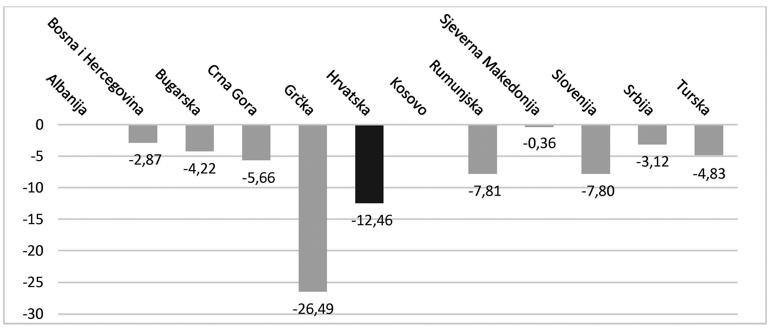
Grafikon 1. Hrvatska i zemlje Balkana – postotni pad BDP-a
Izvor: Penn World Tables 9.0 i izračun autora

Tablica 1.
Hrvatska i zemlje Balkana
Zemlja | početak | kraj | veličina | trajanje | broj stanovnika | BDP p.c.
Albanija | - | - | - | - | 2.97 | 8318.58
Bosna i Hercegovina | 2009 | 2009 | -2.87 | 1 | 3.84 | 8474.14
Bugarska | 2009 | 2009 | -4.22 | 1 | 7.46 | 15069.19
Crna Gora | 2009 | 2009 | -5.66 | 1 | 0.62 | 15650.08
Grčka | 2008 | 2013 | -26.49 | 6 | 11.13 | 28151.89
Hrvatska | 2009 | 2014 | -12.46 | 6 | 4.34 | 20386.04
Kosovo | n.d. | n.d. | n.d. | n.d. | n.d. | n.d.
Rumunjska | 2009 | 2010 | -7.81 | 2 | 20.51 | 15585.49
Sjeverna Makedonija | 2009 | 2009 | -0.36 | 1 | 2.06 | 10785.34
Slovenija | 2009 | 2009 | -7.80 | 1 | 2.04 | 27366.82
Srbija | 2009 | 2009 | -3.12 | 1 | 7.32 | 11799.31
Turska | 2009 | 2009 | -4.83 | 1 | 71.26 | 15346.88
n.d. označava nedostupnost podataka/ n.d. means no data available
Oznaka – znači da pad BDP-a nije zabilježen / - means no GDP fall was registered
Izvor: Penn World Tables 9.0 i izračun autora / Source: Penn World Tables 9.0 and authors

Grafikon 1 i Tablica 1 prikazuju da su sve promatrane zemlje, osim Albanije, osjetile posljedice posljednje globalne financijske krize, što je rezultiralo recesijom različitog intenziteta po veličini ekonomskog pada i njegovog trajanja. Tako možemo vidjeti da je najmanji pad ostvarilo gospodarstvo Sjeverne Makedonije (0,36 %), zajedno s Bosnom i Hercegovinom (2,87 %). Izuzimajući Hrvatsku i Grčku, ostale promatrane zemlje ostvarile su pad od 3,12 % (Srbija) do 7,81 % (Rumunjska). Zanimljivo je uočiti da su spomenute zemlje ostvarile brzi izlazak iz krize, koji je potrajao jednu godinu, s izuzetkom Rumunjske kojoj je bilo potrebno dvije godine da izađe iz recesije. U promatranoj skupini zemalja svakako strše podaci za Hrvatsku i Grčku koje su ostvarile najveći pad gospodarstva: Grčka 26,49 %, a Hrvatska 12,46 %. Uz dubinu krize koju su ove zemlje osjetile, svakako je važno uočiti i duljinu trajanja krize koja u slučaju obje zemlje iznosi nevjerojatnih šest godina. Posljedice koje su građani ovih zemalja osjetili iznimno su teške, a rezultirale su visokom stopom nezaposlenosti i padom životnog standarda. Dubina krize koja je pogodila ove dvije zemlje i iznimno dugi oporavak navele su mnoge autore, kao i građane ovih zemalja, da počnu govoriti kako je riječ o pravoj ekonomskoj katastrofi. Iako je generalni termin ekonomska katastrofa dugo u upotrebi u svakodnevnom životu, recentna ekonomska literatura se i formalno počela baviti izučavanjem ovog fenomena. Naime, pojam ekonomskih katastrofa u literaturu uvodi Barro (2006) kako bi označio relativno rijetke, ali iznimno velike ekonomske krize. Razmjeri posljednje svjetske krize potaknuli su brojna istraživanja financijskih i makroekonomskih posljedica ekonomskih katastrofa. Makroekonomski modeli koji u sebe uključuju (relativno malu) vjerojatnost izbijanja ekonomskih katastrofa koriste se u posljednje vrijeme sve češće za modeliranja različitih financijskih fenomena (Barro, 2006; Barro & Ursúa, 2012; Gabaix, 2012; Gourio, 2013; Wachter, 2013; Tsai & Wachter, 2015; Barro & Liao, 2016; Barro & Jin, 2018; Seo & Wachter, 2019). Rastući broj studija analizira utjecaj ekonomskih katastrofa na poslovne cikluse, netoleranciju u zemljama u razvoju prema visini javnog duga, devizni tečaj, agregatne investicije, stopu štednje, dugoročnu stopu rasta BDP-a (Barro, 2009; Gourio, 2012; Pindyck & Wang, 2013; Isore & Szczerbowicz 2017; Farhi & Gabaix, 2016; Rebelo, Wang & Yang, 2018). Tijekom proteklog desetljeća u literaturi se ustalila definicija korištena u Barro i Ursúa (2008, 2012) koja određuje ekonomsku katastrofu kao kumulativni pad BDP-a unutar jedne ili više godina od 10 ili više posto.
Prema spomenutom kriteriju za utvrđivanje ekonomskih katastrofa može se vidjeti da Grčka i Hrvatska, ne samo da su upale u recesiju, nego su i doživjele pravu ekonomsku katastrofu. Naravno da se odmah nameće pitanje zašto baš ove zemlje i zašto su toliko duboko pogođene recentnom globalnom krizom, treba li razloge treba tražiti u globalnim događanjima ili neke karakteristike ovih zemalja mogu biti uzroci za ovako loše performanse gospodarstva. Prije utvrđivanja mogućih uzroka i reperkusija navedenih kriza (ekonomskih katastrofa) u nastavku se daje usporedba Hrvatske sa zemljama Mediterana (Grafikon 2 i Tablica 2).

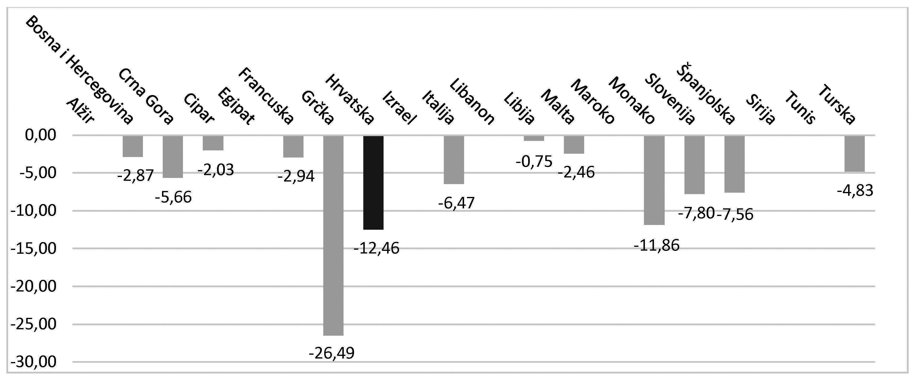
Grafikon 2. Hrvatska i zemlje Mediterana – postotni pad BDP-a
Izvor: Penn World Tables 9.0 i izračun autora

Tablica 2.
Hrvatska i zemlje Mediterana
Zemlja | početak | Kraj | veličina | trajanje | br. stanovnika | BDP p.c.
Albanija | - | - | - | - | 2.97 | 8318.58
Alžir | - | - | - | - | 34.81 | 12303.66
Bosna i Hercegovina | 2009 | 2009 | -2.87 | 1 | 3.84 | 8474.14
Crna Gora | 2009 | 2009 | -5.66 | 1 | 0.62 | 15650.08
Cipar | 2009 | 2010 | -2.03 | 1 | 0.81 | 28912.30
Egipat | - | - | - | - | 78.98 | 8018.00
Francuska | 2009 | 2009 | -2.94 | 1 | 64.54 | 35790.22
Grčka | 2008 | 2013 | -26.49 | 6 | 11.13 | 28151.89
Hrvatska | 2009 | 2014 | -12.46 | 6 | 4.34 | 20386.04
Izrael | - | - | - | - | 7.09 | 28448.13
Italija | 2008 | 2009 | -6.47 | 2 | 59.32 | 34915.03
Libanon | - | - | - | - | 4.11 | 15683.80
Libija | 2009 | 2009 | -0.75 | 1 | 6.21 | n.d.
Malta | 2009 | 2009 | -2.46 | 1 | 0.41 | 22748.86
Maroko | - | - | - | - | 31.35 | 5777.31
Monako | 2009 | 2009 | -11.86 | 1 | 0.04 | n.d.
Slovenija | 2009 | 2009 | -7.80 | 1 | 2.04 | 27366.82
Španjolska | 2009 | 2013 | -7.56 | 5 | 46.30 | 33513.26
Sirija | - | - | - | - | 20.10 | 5404.96
Tunis | - | - | - | - | 10.41 | 10102.83
Turska | 2009 | 2009 | -4.83 | 1 | 71.26 | 15346.88
n.d. označava nedostupnost podataka
Oznaka – znači da pad BDP-a nije zabilježen
Izvor: Penn World Tables 9.0 i izračun autora

Grafikon 2 i podaci iz Tablice 2 ponovno pokazuju da je globalna financijska kriza ostavila negativne posljedice i u većini zemalja Mediterana, uz različitu dubinu kriza koju su zemlje doživjele. Prikazani podaci o veličini BDP-a po glavi stanovnika izraženi prema paritetu kupovne moći (BDPp.c.) u godini prije izbijanja krize govore da ova grupa obuhvaća zemlje koje su se po svom stupnju razvoja prije krize nalazile ispod, ali i iznad Hrvatske. Slijedeći preporuku Feenstra i sur. (2015) i Nuxoll (1994) za izračun razine BDPp.c. koja je usporediva po različitim zemljama korišten je BDP prema paritetu kupovne moći (varijabla rgdpo iz PWT 9.0) i veličina populacije (varijabla pop iz PWT 9.0) u odgovarajućoj godini. Također se može uočiti da se većina zemalja pogođenih krizom relativno brzo oporavila, uglavnom kroz jednu ili dvije godine. Tablica 2 ponovno identificira Grčku i Hrvatsku, a uz njih dodatno i Monako, kao zemlje koje su u skupini mediteranskih zemalja prošle kroz najdublju recesiju, što ih, prema prije navedenim kriterijima, klasificira kao zemlje koje su prošle ekonomsku katastrofu. Kao što se može vidjeti, Monako je brzo izašao iz krize, a uz Hrvatsku i Grčku koje su doživjele katastrofu, dug izlazak iz krize imala je i Španjolska (5 godina), ali njezin pad gospodarstva od 7,56 % ne svrstava je u red zemalja koje su prošle ekonomsku katastrofu.
Konačno, Hrvatsku je moguće promatrati i unutar konteksta novih zemalja članica EU-a, koje su prije promatrane krize bile po svojoj razini razvijenosti usporedive s Hrvatskom. Grafikon 3 i podaci u Tablici 3 pokazuju kako je Hrvatska i unutar ove skupine bila pri vrhu po razmjerima krize. Po veličini pada BDP-a Hrvatska se nalazi odmah nakon tri zemlje Baltika, dok je prema dužini trajanja od šest godina prva.

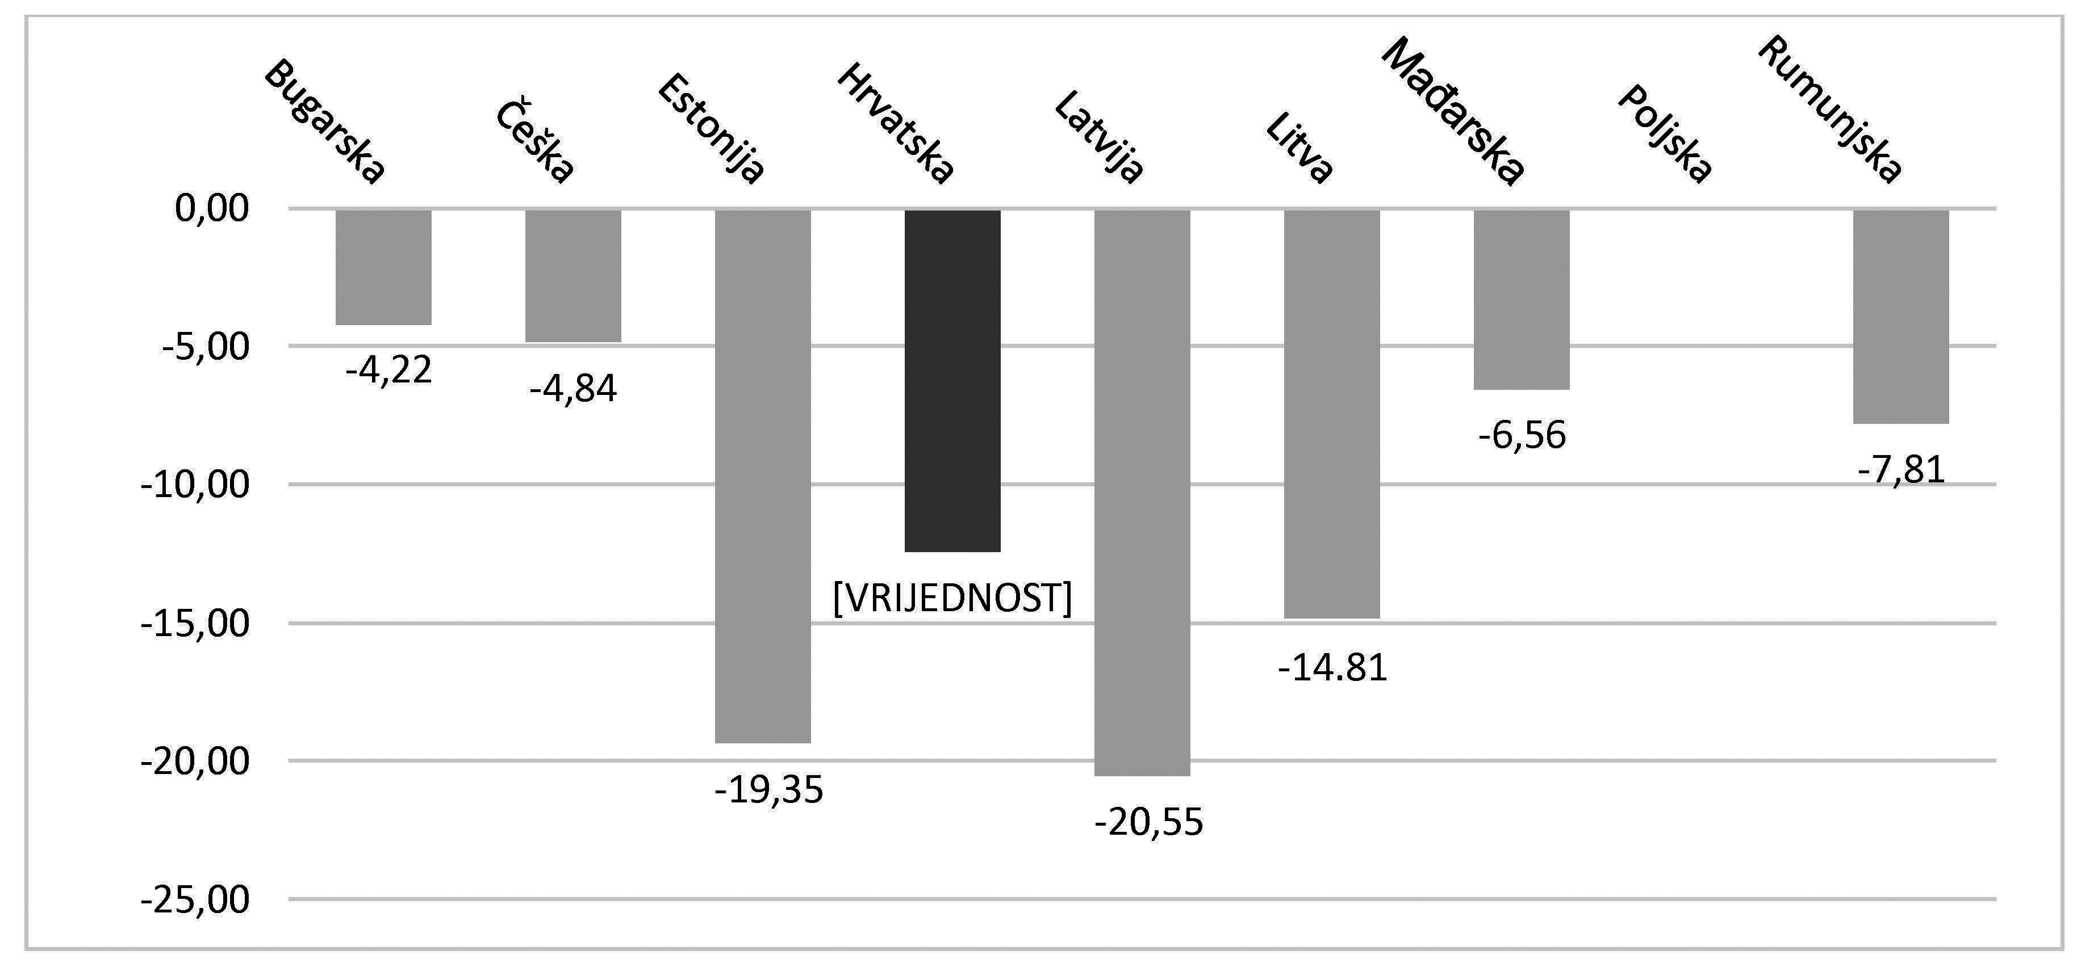
Grafikon 3. Hrvatska i nove članice EU – postotni pad BDP-a
Izvor: Penn World Tables 9.0 i izračun autora

Tablica 3.
Hrvatska i nove članice EU
Zemlja | početak | kraj | veličina | trajanje | br. stanovnika | BDP p.c.
Bugarska | 2009 | 2009 | -4,22 | 1 | 7.46 | 15069.19
Češka | 2009 | 2009 | -4,84 | 1 | 10.46 | 26045.16
Estonija | 2008 | 2009 | -19,35 | 2 | 1.34 | 20410.23
Hrvatska | 2009 | 2014 | -12,46 | 6 | 4.34 | 20386.04
Latvija | 2008 | 2010 | -20,55 | 3 | 2.17 | 18065.25
Litva | 2009 | 2010 | -14,81 | 1 | 3.22 | 19032.65
Mađarska | 2009 | 2009 | -6,56 | 1 | 10.03 | 19773.33
Poljska | - | - | - | - | 38.53 | 17884.87
Rumunjska | 2009 | 2010 | -7,81 | 2 | 20.51 | 15585.49
Slovačka | 2009 | 2009 | -5,49 | 1 | 5.40 | 22087.51
Slovenija | 2009 | 2009 | -7,80 | 1 | 2.04 | 27366.82
Oznaka – znači da pad BDP-a nije zabilježen
Izvor: Penn World Tables 9.0 i izračun autora

Podaci u gore prezentiranim tablicama sugeriraju kako negativno iskustvo Hrvatske nije posljedica njezinog geografskog položaja ili političkog članstva. Naime, podaci pokazuju kako se Hrvatska prema zabilježenoj dubini recesije nalazi u vrhu zemalja unutar sve tri promatrane regije. Drugim riječima, podaci ne potkrepljuju tvrdnju kako je zadnja svjetska kriza imala iznimno veliki negativni utjecaj na hrvatsko gospodarstvo jer se ono nalazi u geografskoj regiji ili političkoj grupaciji zemalja koja je bila iznimno pogođena ovom krizom.
Nadalje, čini se kako je bitna odrednica protekle krize u Hrvatskoj dužina njezinog trajanja. Podaci pokazuju kako Hrvatska uz Grčku prednjači po dužini trajanja krize od čak šest godina. U velikoj većini drugih zemalja pad BDP-a na godišnjoj razini je zabilježen samo u jednoj godini. Stope pada hrvatskog BDP-a od 2009. do 2014. su po godinama iznosile: -7,38; -1,70; -0,28; -2,19; -1,06; -0,36. Stopa pada BDP-a Hrvatske u prvoj godini krize (-7,38) je usporedive veličine s padom BDP-a u većini drugih zemalja. Dakle, čini se kako dubina hrvatske recesije nije primarno uvjetovana neproporcionalno velikim inicijalnim efektom svjetske krize na gospodarstvo Hrvatske, već nemogućnošću hrvatskoga gospodarstva da se izvuče iz pokrenutog negativnog trenda.

3. HRVATSKA U GLOBALNOM KONTEKSTU
Kako je prije ustanovljeno, veličina pada BDP-a od 12,46 % svrstava proteklu krizu u Hrvatskoj u kategoriju ekonomskih katastrofa. Podsjetimo na prije dano objašnjenje koje kaže ekonomska katastrofa nastupa kada pad gospodarstva, mjereno BDP-om, u jednoj ili više uzastopnih godina kumulativno prijeđe 10 %. Ova definicija može poslužiti kao dobar benchmark kako bi se prikazao razmjer protekle ekonomske krize u Hrvatskoj i iz globalne perspektive (Grafikon 4 i Tablica 4).

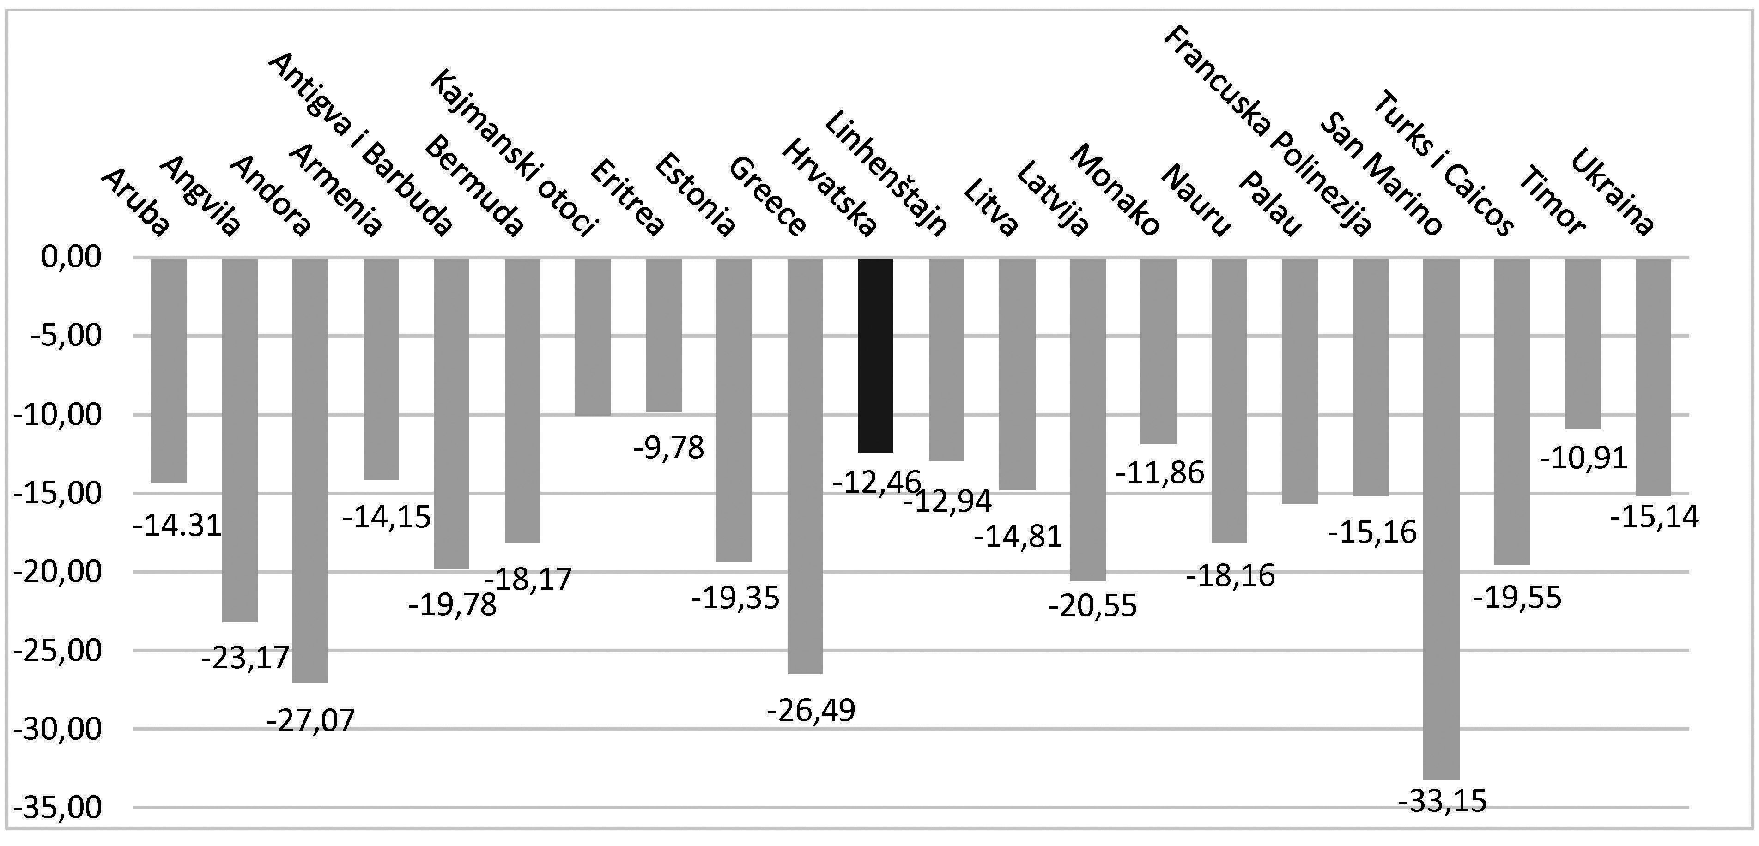
Grafikon 4. Hrvatska i svijet – postotni pad BDP-a
Izvor: Penn World Tables 9.0 i izračun autora

Tablica 4.
Hrvatska i svijet
Zemlja | početak | kraj | veličina | trajanje | br. stanovnika | BDP p.c. | relativni BDP p.c. | tečajni režim | udio turizma u izvozu | državna potrošnja u krizi
 | (1) | (2) | (3) | (4) | (5) | (6) | (7) | (8) | (9) | (10)
Aruba | 2009 | 2010 | -14.31 | 2 | 0.101 | 43749.70 | 0.87 | 2 | 18.17 | 5.14
Angvila | 2008 | 2010 | -23.17 | 3 | 0.013 | 31773.60 | 0.62 | 1 |  | 16.06
Andora | 2008 | 2013 | -27.07 | 6 | 0.085 | n.d. | n.d. | n.d. | n.d. | -19.04
Armenija | 2009 | 2009 | -14.15 | 1 | 2.975 | 7394.92 | 0.15 | 8 | 26.52 | -1.22
Antigva i Barbuda | 2009 | 2011 | -19.78 | 3 | 0.085 | 19368.10 | 0.39 | 1 | 58.15 | -21.58
Bermuda | 2009 | 2014 | -18.17 | 6 | 0.065 | 48579.10 | 0.97 | 2 | 34.89 | -6.18
Estonija | 2008 | 2009 | -19.35 | 2 | 1.344 | 20410.20 | 0.40 | 2 | 9.85 | 1.22
Francuska Polinezija | 2009 | 2014 | -15.16 | 6 | 0.263 | n.d. | n.d. | n.d. | 38.93 | -14.86
Grčka | 2008 | 2013 | -26.49 | 6 | 11.131 | 28151.90 | 0.55 | 1 | 23.40 | -21.95
Hrvatska | 2009 | 2014 | -12.46 | 6 | 4.344 | 20386.00 | 0.41 | 4 | 40.88 | -2.40
Istočni Timor | 2009 | 2010 | -10.91 | 2 | 1.031 | n.d. | n.d. | n.d. | 37.59 | 20.30
Kajmanski otoci | 2008 | 2010 | -10.04 | 3 | 0.051 | 8589.38 | 0.17 | n.d. | n.d. | -10.04
Lihtenštajn | 2008 | 2009 | -12.94 | 2 | 0.035 | n.d. | n.d. | 1 | n.d. | -11.64
Litva | 2009 | 2009 | -14.81 | 1 | 3.220 | 19032.70 | 0.38 | 2 | 5.75 | -1.15
Latvija | 2008 | 2010 | -20.55 | 3 | 2.171 | 18065.30 | 0.36 | 11 | 7.25 | -15.94
Otočje Turks i Caicos | 2009 | 2009 | -19.55 | 1 | 0.029 | 13809.30 | 0.28 | n.d. | n.d. | -14.71
Monako | 2009 | 2009 | -11.86 | 1 | 0.036 | n.d. | n.d. | 1 | n.d. | -5.90
Nauru | 2009 | 2009 | -18.16 | 1 | 0.010 | n.d. | n.d. | n.d. | n.d. | -18.68
Palau | 2007 | 2010 | -15.67 | 4 | 0.020 | n.d. | n.d. | 1 | 77.54 | 3.99
San Marino | 2009 | 2014 | -33.15 | 6 | 0.030 | n.d. | n.d. | 1 | n.d. | 1.59
Ukrajina | 2009 | 2009 | -15.14 | 1 | 46.028 | 10009.60 | 0.20 | 4 | 8.66 | -1.91
n.d. označava nedostupnost podataka/ n.d. means no data available
Izvor: Penn World Tables 9.0; World Development Indicators; Ilzetzki, Reinhart i Rogoff (2019) i izračun autora

Podaci prezentirani u Tablici 4 pokazuju kako Hrvatska spada u red svjetskih ekonomija koje su bile najpogođenije proteklom ekonomskom krizom. Preciznije, Hrvatska spada u relativno malu skupinu od 21 svjetske ekonomije u kojoj je posljednja ekonomska kriza imala razmjer ekonomske katastrofe. Prema dostupnim podacima o veličini BDP-a p.c. izraženom prema paritetu kupovne moći (Stupac 6, Tablica 4), te relativnoj veličini BDP-a p.c. izraženom prema paritetu kupovne moći u odnosu na SAD (Stupac 7, Tablica 4), većina ovih ekonomija bi se mogla kategorizirati među zemlje u razvoju. Izraženijom karakteristikom ovih zemalja čini se međutim njihova veličina mjerena brojem stanovnika u milijunima (Stupac 5). Naime, podaci pokazuju kako, osim Ukrajine i Grčke, sve zemlje ove skupine spadaju u red malih zemalja s manje od 5 milijuna stanovnika. Štoviše, većina država spada u kategoriju mikro-država koje broje svega par desetaka tisuća stanovnika. Nažalost i u ovoj skupini Hrvatska spada u grupu zemalja s najdugotrajnijom recesijom. Uz Hrvatsku, šestogodišnju recesiju zabilježile su još i Andora, Bermudi, Grčka, Francuska Polinezija i San Marino.
Od ostalih zajedničkih ekonomskih karakteristika ovih zemalja ističu se podaci o udjelu turizma u izvozu, te posebno o vrsti deviznog tečaja i kretanju državne potrošnje tokom krize. Naime, podaci pokazuju kako dobar dio ovih država ima, slično kao i Hrvatska, veliki udio prihoda od turizma u ukupnom izvozu (Stupac 9). Nadalje, u Tablici 4 su prikazani Ilzetzki, Reinhart i Rogoff (2019) podaci o vrsti tečajnog režima (Stupac 8) u godini izbijanja krize. Preciznije, koristi se Ilzetzki i sur. (2019) „fine“ klasifikacija koja kategorizira devizne tečajeve u 14 kategorija (točan opis tečajnih kategorija dan je u Tablici A koja se nalazi u dodatku). Navedeni podaci o vrsti tečajnog režima govore kako je većina ovih država u trenutku izbijanja ekonomske katastrofe imala de facto fiksni devizni tečaj ili devizni tečaj s ograničenom fleksibilnošću. Uz podatke prezentirane u Tablici 4 potrebno je također naglasiti kako nijedna od navedenih država nije u razdoblju trajanja krize prešla na tečajni režim s većom razinom fleksibilnosti.
Uz gore navedene karakteristike bitno je promotriti i kretanje državne potrošnje.
Prikaz kretanja glavnih komponenti agregatne potražnje u Hrvatskoj za vrijeme promatrane ekonomske krize (Grafikon 5) pokazuje, između ostalog, kako Hrvatska tijekom šest godina nije uspjela ostvariti povećanje veličine državne potrošnje na robe i usluge. Dapače, realna veličina državne potrošnje je u 2014. u odnosu prema predkriznoj 2008. godini bila manja za 2,40 %. Podaci o kretanju realne državne potrošnje tijekom ekonomske krize prezentirani u Tablici 4 (Stupac 10) pokazuju kako je pad ove kategorije agregatne potražnje zabilježen u skoro svim državama.

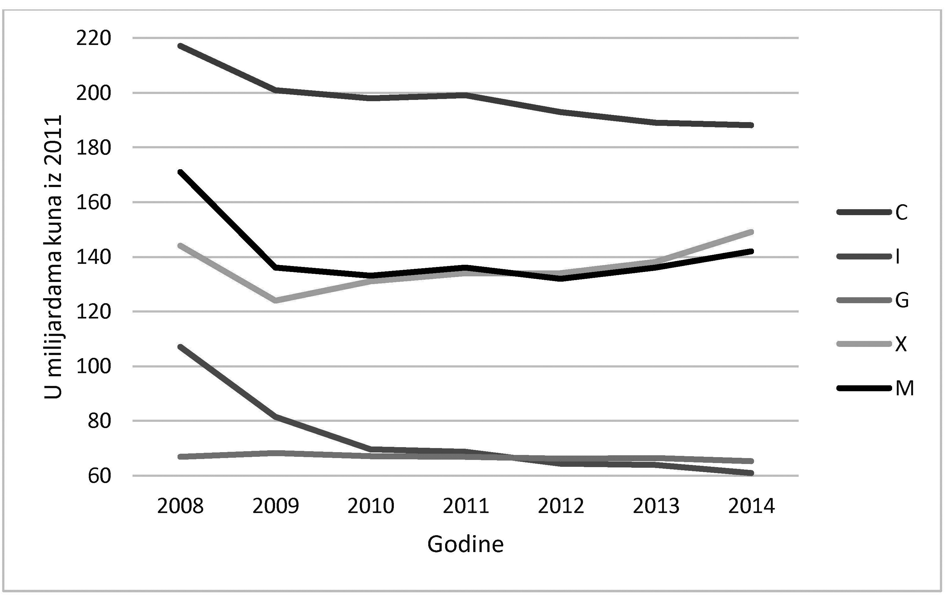
Grafikon 5. Kretanje komponenti agregatne potražnje u Hrvatskoj od 2008. do 2014.
Izvor: prikaz autora na temelju podataka iz PWT 9.0 o godišnjoj veličini realne osobne potrošnje (C), investicija (I), državne potrošnje (G), izvoza (X) i uvoza (M)

Kao što je razvidno iz dosadašnjeg teksta, ovaj rad predstavlja isključivo komparativnu analizu podataka na temelju koje nije moguće donositi zaključke o kauzalnom tipu ekonomskih veza. Usprkos tome, dozvolimo li određenu slobodu u interpretaciji prezentiranih podataka, čini se kako prezentirana analiza sugerira kako je posljednja ekonomska kriza poprimila razmjer ekonomskih katastrofa ponajviše u relativno malim državama i državama s relativno velikim udjelom prihoda od turizma. Nadalje, čini se kako značajan faktor dubine ekonomske krize u ovim državama može biti ograničena mogućnost autonomnog djelovanja monetarne politike zbog ograničene fleksibilnosti deviznog tečaja; te nedjelovanje ili nemogućnost djelovanja ekspanzivnim mjerama fiskalne politike koju sugerira smanjivanje realne državne potrošnje u velikoj većini ovih zemalja.
Preciznije, dobro je poznato je kako prema Mundell-Fleming modelu u slučaju otvorenog tržišta kapitala efikasnost fiskalne i monetarne politike unutar malog otvorenog gospodarstva ovisi o vrsti deviznog tečaja (Mundell, 1962 i Fleming, 1962). U slučaju fiksnog deviznog tečaja monetarna politika ima malu mogućnost ekspanzivnog djelovanja u slučaju krize. Naime, djelujući ekspanzivno na smanjenje domaće kamatne stope monetarna politika potiče odljev kapitala, što povećava potražnju za devizama i stvara pritisak na deprecijaciju domaće valute. Kako bi zadržala stabilnost deviznog tečaja, monetarna politika je u takvim uvjetima često prisiljena na reverzibilno djelovanje i restriktivnu politiku smanjivanja novčane mase s ciljem održavanja stabilnosti tečaja.
Za razliku od monetarne politike, fiskalna politika, unutar malog otvorenog gospodarstva s fiksnim deviznim tečajem, teorijski zadržava svoju efikasnost. Obujam djelovanja ekspanzivne fiskalne politike u praksi je, međutim, određen mogućnošću dodatnog zaduživanja države. Nažalost, po pitanju mogućnosti za dodatnom ekspanzijom javnog duga male i slabije razvijene zemlje nalaze se često u nezavidnoj poziciji. Poznato je kako male zemlje u pravilu nemaju mogućnost zaduživanja u vlastitoj valuti u inozemstvu, fenomen poznat pod nazivom „istočni grijeh“ (Eichengreen et al. 2007). Fenomen tzv. istočnog grijeha utječe negativno na mogući obujam zaduživanja malih i slabije razvijenih država ne samo direktno, već i indirektno. Naime, posljedična prisiljenost na zaduživanje u stranoj valuti dovodi često do visoke prisutnosti duga u stranoj valuti izlažući ove ekonomije visokom riziku promjene tečaja domaće valute koji je posebno prisutan u razdoblju ekonomske recesije. Visoki valutni rizik zajedno s često slabije razvijenim domaćim financijskim tržištem dovodi do onog što je u literaturi poznato pod nazivom debt intolerance, tj. do situacije da su male i slabije razvijene zemlje u pravilu u mogućnosti financirati manju razinu javnog duga nego velike razvijene ekonomije (Eichengreen et al. 2007).
Dakle, iako je teorijski ekspanzivna fiskalna politika zemljama koje su analizirane u Tablici 4 mogla poslužiti za brži izlazak iz krize, ove su zemlje vrlo vjerojatno bile ograničene i po pitanju nužnog fiskalnog kapaciteta za snažniju ekspanzivnu intervenciju. U isto vrijeme značajan udio duga u stranoj valuti vjerojatno je izazvao bojazan da bi deprecijacija domaće valute mogla biti izrazito kontraproduktivna za gospodarstvo. Ovo je za posljedicu imalo situaciju da se nijedna od navedenih zemlja nije odlučila za aktivaciju monetarne politike putem napuštanja kontrole deviznog tečaja.
Zadržavajući slobodu interpretacije dosad iznesenih podataka, jedno od mogućih tumačenja ekonomske katastrofe u Hrvatskoj od 2009. do 2014. moglo bi biti kako slijedi u nastavku. Izneseni podaci o stopama pada hrvatskog BDP-a u razdoblju od 2009. do 2014. (-7,38; -1,70; -0,28; -2,19; -1,06; -0,36) koji sugeriraju kako ekonomska katastrofa u Hrvatskoj nije prvenstveno posljedica natproporcionalno (u odnosu prema drugim zemljama) velikog negativnog efekta inicijalnog šoka, već posljedica nemogućnosti hrvatskoga gospodarstva da se izvuče iz negativnog ekonomskog trenda brzinom kojom su to učinila većina drugih gospodarstava. Utvrđena neuspješnost domaćega gospodarstva da povrati pozitivne stope rasta, vjerojatno je posljedica ograničene mogućnosti djelovanja ekspanzivne monetarne politike zbog primjene de facto fiksnog deviznog tečaja (tečajni režim 4 prema klasifikaciji Ilzetzki et al. 2019), te nemogućnosti nositelja fiskalne politike da značajnije stimuliraju rast agregatne potražnje putem ekspanzivne fiskalne politike. U zadanim uvjetima ograničenog djelovanja monetarne politike protucikličko upravljanje agregatnom potražnjom od strane fiskalne politike je praktički izostalo. Vjerojatno zbog ograničene mogućnosti financiranja budžetskog deficita fiskalna politika se praktički svela na prociklično krpanje proračuna i zadovoljavanje kriterija iz Maastrichta, što je doprinijelo dubini i trajanju krize kroz koju je hrvatsko gospodarstvo prošlo.
Ovakav opis faktora koji su uvjetovali relativno veliku dužinu trajanja ekonomske krize u Hrvatskoj u odnosu na druge zemlje svijeta i vlastitog okruženja vjerojatno nije pogrešan, međutim, on je zasigurno nekompletan. Navedeni opis bi mogao biti puno širi i puno precizniji korištenjem većeg broja detaljnijih ekonomskih pokazatelja za Hrvatsku, uz eventualnu upotrebu formalnih statističkih testova. U želji da pruži usporedbu Hrvatske s ostatkom svijeta ova studija se, nažalost, zbog ograničenosti dostupnih podataka za širi skup zemalja, morala ograničiti na skroman broj iznesenih indikatora koji samo ugrubo opisuju primjer Hrvatske, te su s te strane naše mogućnosti ograničene. Drugi razlog koji sugerira kako je navedeni opis nepotpun je povijesni pregled ekonomskih katastrofa u Hrvatskoj opisan u sljedećem poglavlju.
Prije prelaska na sljedeće poglavlje željeli bismo se samo ukratko osvrnuti na moguće preporuke za nositelje ekonomske politike u Hrvatskoj koje proizlaze iz analize posljednje krize. Kako bi se nositelji ekonomske politike pripremili za mogućnost aktivnije „borbe“ protiv ekonomskih recesija u budućnosti, poželjno je ojačati fiskalni kapacitet države radi mogućnosti snažnije fiskalne reakcije u slučaju potrebe. Ovo se prvenstveno odnosi na smanjivanje udjela javnog duga u BDP-u. Niža razina javnog duga i stabilne javne financije trebale bi povoljno djelovati na mogućnost zaduživanja države, te omogućiti snažniji fiskalni odgovor u budućim recesijama. U ovom kontekstu mogla bi se također sugerirati potreba smanjenja udjela duga u stranoj valuti. Naime, smanjenje udjela duga u stranoj valuti (država, kućanstva, poduzeća – praktički, deeurizacija) otvara eventualnu mogućnost prelaska na varijabilniji tečaj i aktivno djelovanje monetarne politike. U ovom trenutku se, međutim, čini kako ovo više nije relevantna opcija jer je Hrvatska već vrlo blizu ulasku u tečajni mehanizam, ERM 2, Europske unije.

4. POVIJESNI PREGLED EKONOMSKIH KATASTROFA U HRVATSKOJ
Konstrukcija povijesnih podataka o veličini realnog BDP-a mjerenog paritetom kupovne moći od strane Tice (2004) omogućava uvid u učestalost ekonomskih katastrofa tijekom zadnjih 150 godina. Korištenjem ovih podataka, te prije opisanih podataka iz PWT baze dolazi se do rezultata koji pokazuju kako je tokom posljednjih 150 godina Hrvatska bila izložena ekonomskoj katastrofi ukupno šest puta.
Tablica 5.
Ekonomske katastrofe u Hrvatskoj
početak | kraj | veličina | trajanje
1914 | 1920* | -10,78 | 7*
1930 | 1932 | -17,58 | 3
1940 | 1947* | -9,55 | 8*
1952 | 1952 | -12,06 | 1
1987 | 1993 | -41,91 | 7
2009 | 2014 | -12,57 | 6
*Označava nemogućnost utvrđivanja precizne dužine trajanja i veličine pada BDP-a zbog nedostupnosti podataka.
Izvor: izračun autora na temelju podataka iz PWT i podataka iznesenih u radu Tica (2004).

Ovi podaci pokazuju kako posljednja ekonomska katastrofa koja je identificirana u prethodnom poglavlju nije izoliran slučaj. Upravo suprotno, izračunamo li frekvenciju izbijanja ekonomskih katastrofa u posljednjih 150 godina u Hrvatskoj, dolazimo do podatka kako je ta frekvencija 0,04 (6/150), odnosno svakih 25 godina. Ovaj podatak govori nam kako je frekvencija izbijanja ekonomskih katastrofa u Hrvatskoj skoro duplo veća nego frekvencija u ostatku svijeta. Preciznije, na temelju podataka o broju ekonomskih katastrofa za 169 zemalja svijeta prezentiranim u Ćorić (2020) moguće je izračunati kako je prosječna frekvencija ekonomskih katastrofa u svijetu 0,023 (broj detektiranih katastrofa = 324; broj dostupnih godišnjih opservacija = 14325).
Poznato je kako su ekonomske katastrofe diljem svijeta u posljednja dva stoljeća klasterirane oko par velikih političkih i ekonomskih šokova koji su izazvani Prvim svjetskim ratom, Velikom ekonomskom krizom 1930-ih, Drugim svjetskim ratom, naftnim šokovima i dužničkom krizom na prijelazu između 1970-ih i 1980-ih, krajem komunizma 1990, te posljednjom svjetskom krizom 2008 – 2009. Grafički prikaz disperziranosti ekonomskih katastrofa u Hrvatskoj i ostalim ekonomijama svijeta dan je u Grafikonu 6.
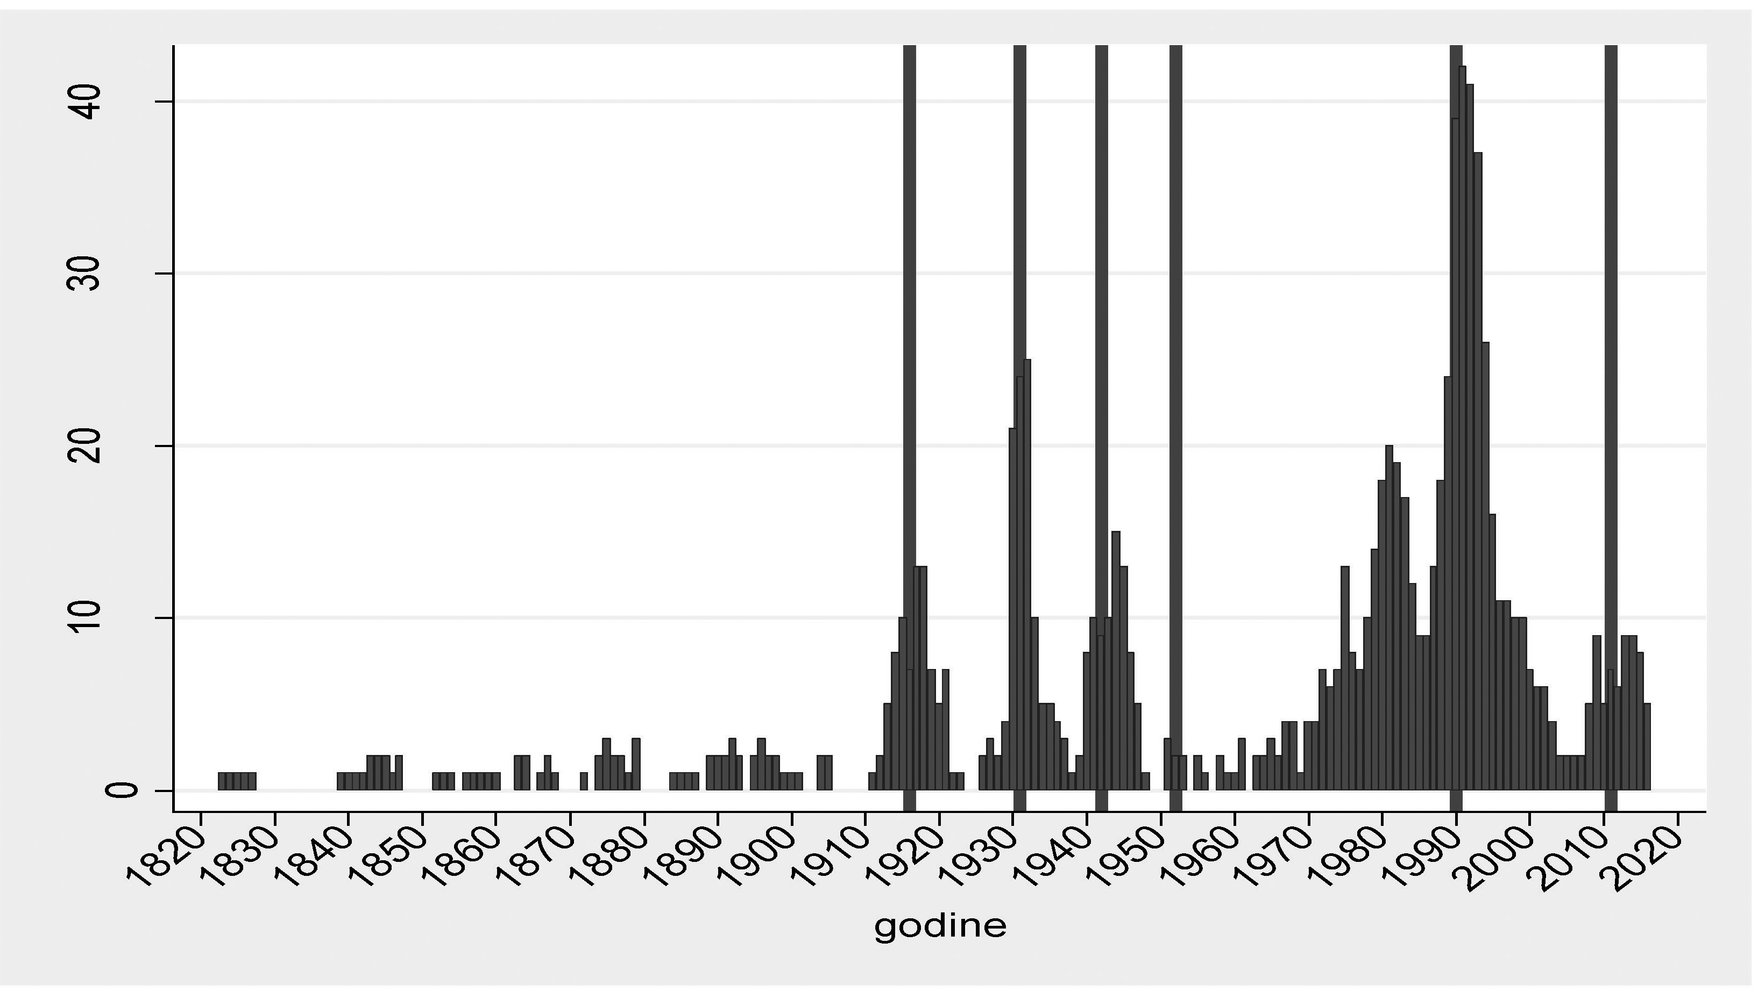
Grafikon 6. Povijesni pregled distribucije ekonomskih katastrofa u svijetu i Hrvatskoj
Izvor: Ćorić (2020) i izračun autora. Plavi stupci označavaju broj zemalja koje su se u određenoj godini nalazile u krizi koja je svojom veličinom kategorizirana među ekonomske katastrofe. Crveni stupci označavaju ekonomske katastrofe u Hrvatskoj.

Grafikon 6 zorno prikazuje kako hrvatsko gospodarstvo skoro ni u jednom od gore navedenih slučajeva nije uspjelo izbjeći pad BDP-a koji je svojom veličinom kategoriziran u ekonomske katastrofe. Naime, jedinu iznimku predstavljaju ekonomski potresi uzrokovani naftnim šokovima s kraja 1970-ih i dužnička kriza početkom 1980-ih.
Ovi povijesni podaci sugeriraju kako izostanak snažnijeg odgovora monetarne i fiskalne politike u razdoblju od 2009. do 2014. nije vjerojatno jedini razlog razmjera ekonomske krize koja je Hrvatsku pogodila u navedenom periodu. Naime, podaci sugeriraju kako je Hrvatska iznimno osjetljiva na velike međunarodne krize, te kako povijesno gledajući ne uspijeva pronaći adekvatan ekonomski odgovor na njih kako bi izbjegla njihove katastrofalne efekte na domaće gospodarstvo. Istu analogiju moguće je primijeniti i po pitanju strukture ekonomije. Činjenica je da sektor turizma danas čini veliki dio hrvatskog gospodarstva, ali to nije bilo tako u prošlosti. Povijesni podaci pokazuju da je Hrvatska bila izrazito podložna ekonomskim katastrofama i u vremenima kada sektor turizma nije zauzimao značajno mjesto u ekonomiji.
Čini se kako analiza mogućih uzroka ovakvog stanja stvari zahtijeva dublju, ne samo ekonomsku, već političku i sociološku analizu.
U tom kontekstu bit će zanimljivo vidjeti kakve efekte će izazvati aktualna Covid-19 kriza u svijetu i Hrvatskoj. U najnovijem World Economic Outlooku (IMF, 2020, April) projicirani pad za globalnu ekonomiju je -3 %. Po skupinama zemalja projekcije sugeriraju da će najveće posljedice pretrpjeti gospodarstva razvijenih ekonomija, npr. za SAD projicirani pad realnog BDP-a za 2020. iznosi -5,9 %, za Njemačku -7 % , Italiju -9,1 %, Francusku -7,2 %. Rijetke su ekonomije za koje je projiciran ekonomski rast, Kina (1,2 %) i Indija (1,9 %).
Hrvatsko gospodarstvo će se također suočiti s teškim posljedicama pandemije. Prije spomenuti izvještaj MMF-a tako procjenjuje da će pad hrvatskog gospodarstva u 2020. biti -9 %. Procjena Vlade Republike Hrvatske je -9,3 %. S obzirom na prethodnu analizu u ovom radu i utvrđenu relativnu visoku osjetljivost hrvatskog gospodarstva, ponovni dvoznamenkasti pad BDP-a ne bi nas trebao iznenaditi. Imajući na umu prije spomenuti veliki pad gospodarstava Italije i Njemačke koje spadaju u glavna izvozna tržišta za hrvatske proizvode, visoku orijentiranost hrvatskog gospodarstva na turizam, ograničenu mogućnost djelovanja monetarne politike, te poremećaje koje je The Great Lockdown već izazvao u Hrvatskoj, svakako ostaju prisutne crne slutnje vezano uz izvedbe hrvatskog gospodarstva koje će „plesati na rubu“ još jedne ekonomske katastrofe. Ono što u ovoj situaciji donekle budi nadu je veća inkorporiranost Hrvatske u ekonomske strukture i institucije Europske unije u odnosu prema prethodnoj ekonomskoj katastrofi. Veći pristup fondovima i mehanizmima Europske unije i Europske centralne banke u ovoj krizi omogućio je značajno odlučniju inicijalnu reakciju fiskalne i monetarne politike u odnosu prema prethodnoj ekonomskoj katastrofi.

5. ZAKLJUČAK
Globalna i financijska kriza koja je pogodila svijet 2007 – 2008. godine izazvala je recesiju u većini zemalja svijeta. S pravom se naziva najvećom svjetskom krizom od Velike ekonomske krize 1929 – 1933. Nažalost, posljedice nedavne globalne krize izrazito negativno su se odrazile i na hrvatsko gospodarstvo. Ovaj rad analizira posljedice zadnje svjetske krize primjenjujući koncept ekonomskih katastrofa i fokusirajući se na Hrvatsku. Novija literatura definira ekonomsku katastrofu kao pad BDP-a u jednoj ili više uzastopnih godina od 10 i više posto. Koristeći se komparativnom analizom, rad je utvrdio da je Hrvatska sa kumulativnim padom BDP-a od 12,46 % u razdoblju od 2009. do 2014. godine doživjela ekonomsku katastrofu i da se ističe lošim ekonomskim performansama u usporedbi s različitim zemljama. To se odnosi na skupinu usporedivih balkanskih ekonomija, mediteranskih ekonomija i novih članica EU-a. Posebno negativno se ističe duljinom trajanja ekonomske krize od šest godina. Također je ustanovljeno da je Hrvatska u svjetskim okvirima jedna od 21 zemlje koja je doživjela ekonomsku katastrofu u spomenutom razdoblju. Iako ne najdublje pogođena (promatrano kroz veličinu ekonomskog pada), Hrvatska je jedna od zemalja u kojoj je kriza najduže trajala u svjetskim okvirima.
Koristeći se povijesnim podatcima, rad je otišao i korak dalje te istražio učestalost ekonomskih kriza u Hrvatskoj u povijesnom aspektu promatrajući zadnjih 150 godina. Naime, recentna literatura je utvrdila kako su ekonomske katastrofe širom svijeta u posljednja dva stoljeća klasterirane oko par velikih političkih i ekonomskih šokova koji su izazvani Prvim svjetskim ratom, Velikom ekonomskom krizom 1930-ih, Drugim svjetskim ratom, naftnim šokovima i dužničkom krizom na prijelazu između 1970-ih i 1980-ih, krajem komunizma 1990, te svjetskom krizom 2008 – 2009. Analiza podataka u ovom radu je pokazala kako hrvatsko gospodarstvo skoro ni u jednom od navedenih slučajeva nije uspjelo izbjeći pad BDP-a koji je svojom veličinom kategoriziran u ekonomske katastrofe. Naime, jedinu iznimku predstavljaju ekonomski potresi uzrokovani naftnim šokovima krajem 1970-ih i dužnička kriza početkom 1980-ih. Također je ustanovljeno da je ukupna učestalost pojavljivanja ekonomskih katastrofa u Hrvatskoj dvostruko veća u odnosu prema učestalosti ekonomskih katastrofa na razini svijeta. Nažalost, ovi nalazi sugeriraju kako je Hrvatska iznimno osjetljiva na velike međunarodne krize, te kako, povijesno gledajući, ne uspijeva pronaći adekvatan ekonomski odgovor na njih kako bi izbjegla njihove katastrofalne efekte na domaće gospodarstvo.
Inicijalne procjene posljedica pandemije izazvane virusom Covid-19 sugeriraju da će hrvatsko gospodarstvo u 2020. godini doživjeti duboku recesiju i da će „plesati na rubu“ još jedne ekonomske katastrofe.

LITERATURA
Barro, R.J. (2006). Rare disasters and assets markets in the twentieth century. Quarterly Journal of Economics, 121(3), 823-66.
Barro, R.J. (2009). Rare disasters, asset prices, and welfare costs. American Economic Review, 99(1), 243-64.
Barro, R.J. & Jin, T. (2018). Rare events and long-run risks. NBER Working Paper No. 21871.
Barro, R.J. & Liao, Y.G. (2016). Option-pricing formula with disaster risk. NBER Working Paper No. 21888.
Barro, R.J. & Ursúa, J.F. (2008). Macroeconomic crises since 1870. Brookings Papers on Economic Activity, 1, 255-335.
Barro, R.J. & Ursúa, J.F. (2012). Rare macroeconomic disasters. Annual Review of Economics, 4(1), 83-109.
Ćorić, B. (2020). Economic Disasters: A New Dataset. Finance Research Letters (u tisku).
Eichengreen, B., Hausman, R. & Panizza, U. (2007) Currency Mismatches, Debt Intolerance, and the Original Sin: Why They Are Not the Same and Why It Matters, in Edwards, S. (ed.) Capital Controls and Capital Flows in Emerging Economies: Policies, Practices and Consequences, National Bureau of Economic Research.
Farhi, E. & Gabaix, X. (2016). Rare disasters and exchange rates. Quarterly Journal of Economics, 131(1), 1-52.
Feenstra, R., Inklaar, R. & Timmer, M.P. (2015). The Next Generation of the Penn World Table. American Economic Review, 105(10), 3150-82.
Fleming, M. J. (1962). Domestic Financial Policies under Fixed and Floating Exchange Rates. IMF Staff Papers, 9(3), 369–379.
Gabaix, X. (2012). Variable rare disasters: an exactly solved framework for ten puzzles in macro-finance. Quarterly Journal of Economics, 127(2), 645-700.
Gourio, F. (2012). Disaster risk and business cycles. American Economic Review, 102(6), 2734-66.
Gourio, F. (2013). Credit risk and disaster risk. American Economic Journal: Macroeconomics, 5(3), 1-34.
Ilzetzki, E., Reinhart, C.M. & Rogoff, K.S. (2019). Exchange Arrangements Entering the 21st Century: Which Anchor Will Hold? Quarterly Journal of Economics, 134(2), 599-646.
International Monetary Fund (2020) World Economic Outlook, April, 2020.
Isore, M. & Szczerbowicz, U. (2017). Disaster risk and preference shift in a new Keynesian model. Journal of Economic Dynamic and Control, 79(C), 97-125.
Maddison, A. (2003). Annual Estimates of Population, GDP and Per Capita GDP (1870-2001).
Mundell, R. A. (1962). The Appropriate Use of Monetary and Fiscal Policy for Internal and External Stability. IMF Staff Papers, 9(1), 70–79.
Nuxoll, A. D. (1994). Differences in Relative Prices and International Differences in Growth Rates. American Economic Review, 84(5), 1423-36.
Pindyck, R.S. & Wang, N. (2013). The economic policy consequences of catastrophes. American Economic Journal: Economic Policy, 5(4), 306-339.
Rebelo, S., Wang, N. & Yang, J. (2018). Rare disaster, financial development and sovereign debt. NBER Working Paper No. 25031.
Seo, S.B. & Wachter, J.A. (2019). Option prices in a model with stochastic disaster risk. Management Science, 65(8), 3449-69.
Stajić, S. (1959). Društveni proizvod i narodni dohodak Jugoslavije u stalnim cenama 1938. Beograd.
Tica, J. (2004). The Estimation of 1910-1989 Per Capita GDP in Croatia. Zagreb International Review of Economics and Business, 1-2, 103-33.
Tsai, J. & Wachter, J.A. (2015). Disaster risk and its implications for asset pricing. Annual Review of Financial Economics, 7(1), 219-52.
Vinski, I. (1967). Uvod u analizu nacionalnog dohotka i bogatstva. Naprijed.
Wachter, J.A. (2013). Can time-varying risk of rare disasters explain aggregate stock market volatility. Journal of Finance, 68(3), 987-1035.

Dodatak
Tablica A
De facto klasifikacija tečajnih režima
1 | No separate legal tender or currency union
2 | Pre announced peg or currency board arrangement
3 | Pre announced horizontal band that is narrower than or equal to +/-2%
4 | De facto peg
5 | Pre announced crawling peg; de facto moving band narrower than or equal to +/-1%
6 | Pre announced crawling band that is narrower than or equal to +/-2%
 | or de facto horizontal band that is narrower than or equal to +/-2%
7 | De facto crawling peg
8 | De facto crawling band that is narrower than or equal to +/-2%
9 | Pre announced crawling band that is wider than or equal to +/-2%
10 | De facto crawling band that is narrower than or equal to +/-5%
11 | Moving band that is narrower than or equal to +/-2% (i.e., allows for both appreciation and depreciation over time)
12 | De facto moving band +/-5%/ Managed floating
13 | Freely floating
14 | Freely falling
15 | Dual market in which parallel market data is missing.
Izvor: Ilzetzki, Reinhart i Rogoff (2019) / Source: Ilzetzki, Reinhart and Rogoff (2019)

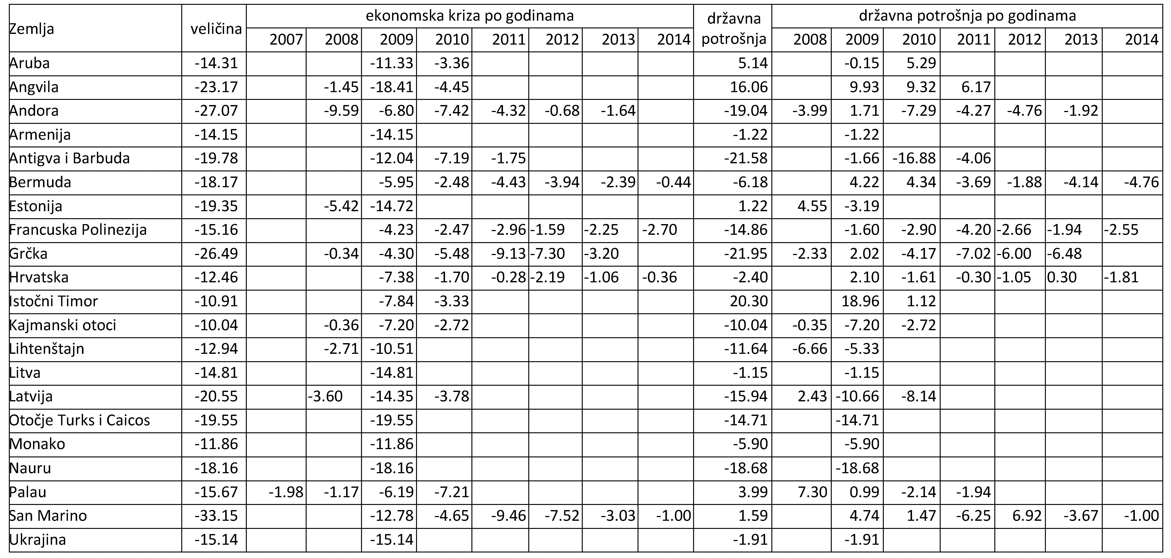
n.d. označava nedostupnost podataka/ n.d. means no data available
Izvor: Penn World Tables 9.0; World Development Indicators i izračun autora / Source: Penn World Tables 9.0; World Development Indicators and authors

Tablica B
Stope promjene BDP-a i državne potrošnje po godinama

Bruno Ćorić, PhD
Associate Professor
University of Split
Faculty of Economics
CERGE-EI Foundation Teaching Fellow
E-mail: bcoric@efst.hr

Vladimir Šimić, PhD
Associate Professor
University of Split
Faculty of Economics
E-mail: vsimic@efst.hr

ECONOMIC DISASTERS: CASE STUDY - CROATIA

Abstract
The 2007-2008 global and financial crisis caused a recession in most countries worldwide. Unfortunately, the consequences of this crisis have been particularly grave in the Croatian economy. This paper analyses consequences of this crisis using the concept of economic disasters focusing on Croatia. Through comparative analysis, the paper established that with a cumulative decline of GDP of 12.46% Croatia went through an economic disaster lasting for six long years. Using the historical data the paper also explored the frequency of economic crises in Croatia from a historical perspective, analyzing the last 150 years. It was established that the frequency of economic disasters was twice as high as the one at the global level. These findings suggest that Croatia is very sensitive to large international crises and that it finds it very difficult to find an adequate economic response to these crises to avoid the disastrous effects on its economy.
Keywords: economic disasters; case study; Croatia
JEL classification: E01, E32, G01

Ovaj je rad financirala Hrvatska zaklada za znanost projektom (IP-2016-06-4682)
Slijedeći preporuku Feenstra i sur. (2015) i Nuxoll (1994) ova studija za izračun realnih godišnjih stopa promjene BDP-a koristi podatke iz PWT 9.0 za BDP u konstantnim nacionalnim cijenama iz 2011. (varijabla q_gdp).
Podaci za Kosovo nisu prikazani zbog nedostupnosti.
Od 21 zemlje ove regije pad BDP-a zabilježen je u 13 zemalja.
Podaci o kretanju državne potrošne i BDP-a na godišnjoj razini dani su u Tablici B koja se nalazi u dodatku.
Nažalost, službeni podaci za kretanje realnog BDP-a u navedenom razdoblju ne postoje što uvelike onemogućava ozbiljniju analizu performansi hrvatskog gospodarstva u duljim povijesnim razdobljima. Ipak, serija koju je konstruirao Tica (2004) koristeći se 'backcasting' metodom (i koristeći prijašnje procjene ekonomske aktivnosti za bivšu Jugoslaviju – Stajić, 1957; Vinski, 1967; Maddison, 2003) dozvoljava nam ipak kakvu-takvu mogućnost da analiziramo postojanje ekonomskih katastrofa u Hrvatskoj u povijesnom kontekstu. Naravno, potrebno je zadržati izniman oprez i rezervu pri korištenju ovih podataka, a na što upozorava i sam Tica (2004).
Ovom prilikom potrebno je napomenuti kako se izračun kumulativnog pada BDP-a za prvu i treću ekonomsku katastrofu temelji na nepotpunim podacima. Preciznije, izračunati pad prikazuje postotnu razliku u veličini BDP-a u 1920. u odnosu prema 1913, te BDP-a 1947. u odnosu prema 1939.
Navedena frekvencija od 0,023 je također u skladu s frekvencijom koja se dobiva korištenjem povijesnih podataka za 42 zemlje u Barro i Ursúa (2008, 2012).
This study was financed by the Croatian Science Foundation – Project IP-2016-06-4682

